Классный час (тематическое занятие)
«Я живу в России: власть и закон»
Рабочий лист
Задание № 1.
В приведенных ниже цитатах пропущены два очень важных для государства и человека слова. Изображения на слайде помогут вам их вспомнить. Вставьте эти слова в цитаты.
(*одно слово в предложения 1 и 2, второе слово – в предложения 3 и 4).
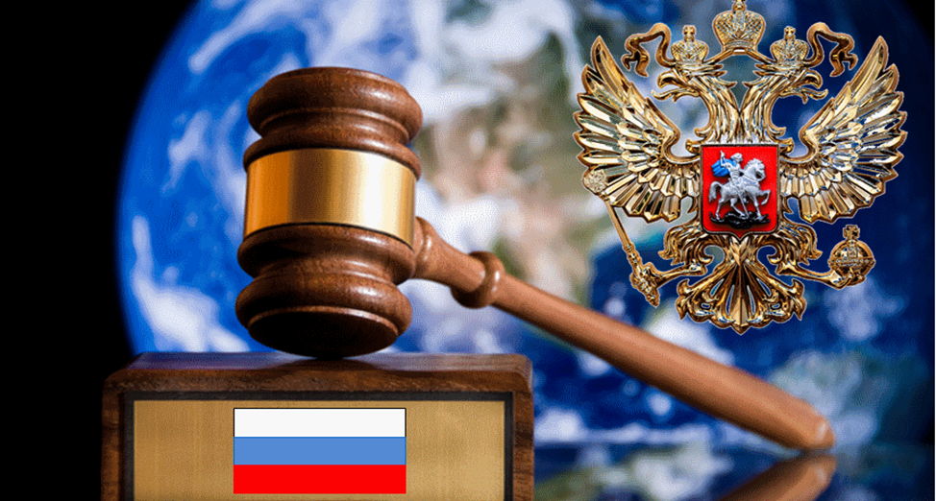

- Там, где великие мудрецы имеют (…), подданные не замечают их существования.
Лао-Цзы, древнекитайский философ

- (…) только выигрывает и усиливается оттого, когда ею пользуются умеренно.
Гай Юлий Цезарь, правитель Древнего Рима

- Когда государь повинуется (…), тогда не дерзнет никто противиться оному.
Петр I Великий

- В ком есть и совесть и (…),
Тот не украдет, не обманет,
В какой бы нужде ни был он;
А вору дай хоть миллион —
Он воровать не перестанет.
И. А. Крылов «Крестьянин и лисица»

Задание № 2.

Зайдите на сайт Президента Российской Федерации, используя ссылку http://www.kremlin.ru/. Внизу главной страницы найдите раздел «Информационные ресурсы». Как называется ресурс для школьников? Почему?
_______________________________________________________________________________________________________________________________________________________________________________________________________________________________________
Зайдите в раздел, адресованный вам.
Задание № 3.
Используя подсказки на слайде, перейдем к вопросам на странице сайта.
3.1. Впишите в текст пропущенные слова, используя ответ на вопрос «Что такое Конституция Российской Федерации».
Конституция Российской Федерации – это ___________закон государства, то есть список самых главных правил, которые установили для себя ___________Российской Федерации. Все другие законы и правила, действующие в нашей стране, даже правила перехода улицы, _____________________противоречить главным правилам, записанным в__________________.
3.2. Используя ответ на вопрос «Когда и как была принята Конституция РФ?», расположите этапы принятия Конституции по порядку (пронумеруйте). Закончите последнее предложение, вписав дату.
Был создан проект Конституции (Конституцию придумали и записали учёные).
Проект Конституции всенародно обсуждался (граждане государства прочли её и обсудили друг с другом, в газетах, по телевидению).
Проект Конституции был отредактирован с учетом пожеланий граждан. (Некоторые правила из Конституции вычеркнули, другие добавили, третьи переписали по-другому).
Конституция была принята в ходе Референдума. (Каждый гражданин имел возможность прийти в специальное место и заявить, согласен он с такой Конституцией или не согласен).
Конституция Российской Федерации была принята ____________________.
3.3. Используя ответ на вопрос «Что сказано в нашей Конституции?», закончите предложения.
Высшей ценностью в нашей стране являются _________________________________
Государство считает своей обязанностью защищать___________________________
__________________________________________________________________________
В Конституции перечислены основные_______________________________________
Задание № 4. Используя текст и изображения на странице «Права и свободы граждан», выполните задания.
4.1. Прочитайте ответы на вопросы «Разве Конституция ограничивает права и свободы граждан?» и «Что гражданам России можно, а что нельзя?» на странице «Права и свободы граждан». Вставьте в тексте пропущенные слова.
Конституция провозглашает права и свободы человека, но она же их и____________. Главное понять: любые права и свободы другого – это ограничения твоих собственных ____________и ________________. Гражданин Российской Федерации не имеет права ________________________права других людей.
4.2 Из предложенных вариантов выбери все возможные ответы на вопрос «Какие права есть у граждан школьного возраста (до 14 лет)? Подчеркните выбранные ответы.
Варианты ответа: право на жизнь, право на вождение мотоцикла, право на гражданство, право на образование, право на охрану здоровья, право избирать и быть избранным на выборах в органы власти.
Задание № 5. Используя текст и изображения на странице «Государственная власть», выполните задания.

5.1 Заполните таблицу по образцу, вставляя в левый столбик соответствующую букву
А - Законодательная власть
Б - Исполнительная власть
В - Судебная власть

Ветвь власти | Орган власти
А | Совет Федераций
 | Конституционный Суд
 | Федеральное Собрание
 | Правительство Российской Федерации
 | Верховный Суд
 | Государственная Дума

5.2 Перед вами фрагменты известных фильмов-сказок «Золушка» и «Волшебная лампа Аладдина». Прочитайте текст и ответьте на вопросы.
Жители сказочного королевства А могли обратиться в суд, чтобы решить споры или наказать виновных. Король правил королевством, но собирал Парламент, когда нужно было заключить мир или ввести новые налоги. Королю помогали управлять королевством его министры.
В другой сказочной стране Б все вопросы единолично решал султан, он вершил суд, принимал законы, объявлял войну и заключал мир. Конечно, у него были советники, но никто не мог перечить султану.
В каком государстве (А или Б) действует принцип разделения властей, какое государство можно назвать демократическим, а какое – авторитарным? Подпишите свои ответы под фрагментом фильма.

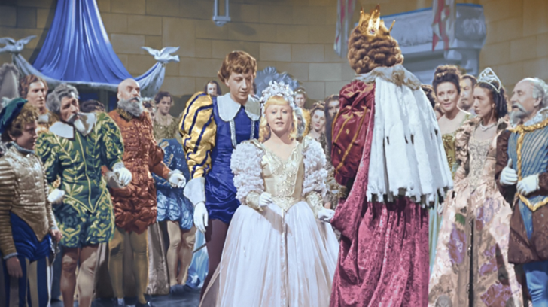
_______________________________________________________________________________________________________________________________________________________________________________________________________________________________________
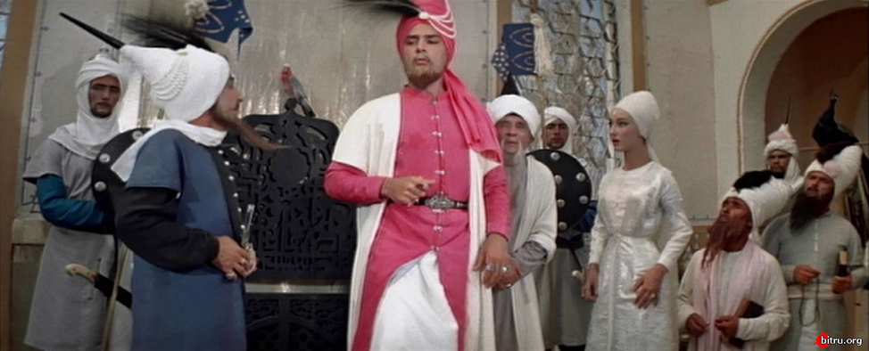
_______________________________________________________________________________________________________________________________________________________________________________________________________________________________________

Задание № 6.
Прочитайте текст на странице «Президент» в разделе «Конституция». Из перечня глаголов, отвечающих на вопрос «Что делает Президент?», выберите глаголы «является, избирается, может быть избран». Что они означают? Составьте небольшой рассказ о том, кто может быть Президентом России. _____________________________________________________________________________________________________________________________________________________________________________________________________________________________________________________________________________________________________________________________________________________________________________________________________________________________________________________________________________________________________________________________________________________________________________________________________________________________________________________________________________________________________________________

Задание № 7.
Найдите на странице «Вопросы про Президента» ответы на вопросы:
«Президент – это кто?», «Как узнать, справляется ли Президент со своей работой?», «Может ли Президент вмешиваться в нашу личную жизнь?», «Бывает ли Президенту скучно?».
Найдите ответы на вопросы, которые вам особенно понравились. Объясните свой выбор.
_______________________________________________________________________________________________________________________________________________________________________________________________________________________________________
Какими качествами, по вашему мнению, должен обладать человек, чтобы стать Президентом России?
_______________________________________________________________________________________________________________________________________________________________________________________________________________________________________

